安徽省涡阳县第四中学2015届高三上学期第三次月考生物试题word版含答案
一、单项选择题（本部分共30题，每题2分，共计60分。每题只有一个最佳选项）
1．下列有关生物圈中“信息”的说法中不正确的是（ ）
A．可以在细胞与细胞、个体与个体、群体与群体、非生物与生物之间传递
B．细胞间的信息传递过程都需要信息分子和受体参与
C．生物体生命活动的正常进行，离不开信息的作用
D．人工合成性引诱剂来诱捕害虫是其在农业生产上的应用
2．右图为水稻根细胞对Si的吸收和氧分压的关系图。下列相关分析中正确的是（ ）
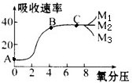
A．在A 点时，水稻吸收Si所需能量主要来自于细胞质基质
B．在 C 点以后中耕松土，将会出现如图 M₁ 的曲线
C．水稻能吸收Si的根本原因是其具有合成特定载体的基因
D．B、C 条件下根代谢活动中酶的种类和活性差异很大
3．下列哪一组结构或物质的元素组成一定是不相同的( )
A. 细菌体内的基因与细胞膜
B. 蓝藻细胞内的核糖体与玉米的细胞壁
C. 骨骼肌细胞内的线粒体与染色体 D. 植物细胞的细胞壁与动物细胞中的糖原
4．右图为某些概念间的相互关系，下列概念与a、b、c、d、e依次相对应的一组是（ ）
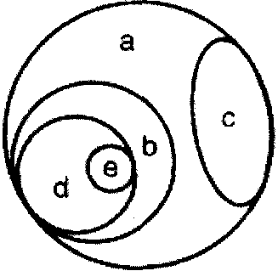
A．个体、系统、器官、组织、细胞
B．细胞代谢、细胞呼吸、光合作用、有氧呼吸、丙酮酸彻底分解
C．细胞核、染色体、染色单体、DNA、蛋白质
D．生态系统、种群、无机环境、群落、个体
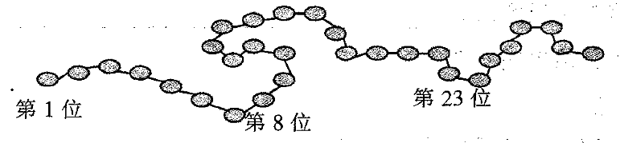
5．下图表示胰岛素分子中一条多肽链，其中有3个甘氨酸且位于第8、20、23位。下列叙述正确的是（ ）

A. 图中多肽至少含有一个羧基(位于第1位)和一个氨基(位于第30位）
B. 用特殊水解酶选择性除去图中3个甘氨酸,形成的所有产物比原多肽多5个氧原子
C. 用特殊水解酶选择性除去图中3个甘氨酸，形成的产物中有4条多肽
D. 该多肽释放到细胞外需要经过两种细胞器的加工
6.下图为生物体内4种有机分子的结构，其中①仅存在于植物细胞中，不正确的是（ ）
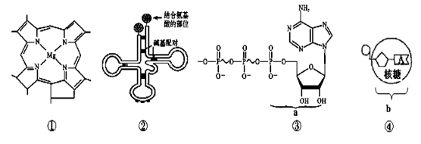
A．①最可能存在于叶肉细胞叶绿体类囊体薄膜上，②的功能是运输氨基酸，具有特异性
B．②与吡罗红呈现红色，其中含有与③中a类似的结构，③是生命活动的直接能源物质
C．细胞中没有①也能产生③；②③④都含有核糖，三者在任何生物体内都存在
D．④的全称为腺嘌呤核糖核苷酸，其中的b称为腺苷
7.下列关于绿色植物叶肉细胞生理活动的叙述，正确的是( )
A.叶绿体放出氧气的速率有可能与线粒体消耗氧气的速率相等
B.叶绿体白天进行着ATP的合成，夜晚进行着ATP的水解
C.随CO₂浓度的增大，叶绿体的光合速率增大，线粒体的呼吸速率减小
D.线粒体产生的CO₂在光照时全部扩散到叶绿体中，黑暗时全部扩散到细胞外
8．下列关于科学家及其研究取得的重要理论成果的叙述中，正确的是（ ）
A．德国科学家施莱登和施旺是细胞的发现者和命名者
B．桑格和尼克森借助电子显微镜，提出生物膜都是由蛋白质-脂质-蛋白质三层结构构成
C．鲁宾和卡门利用同位素标记法证明了光合作用释放的氧气都来自于二氧化碳
D．美国科学家切赫和奥特曼发现少数RNA也具有生物催化功能
9．将某种植物置于CO₂浓度适宜、水分充足的环境中，温度分别保持在5℃、15℃、25℃和35℃下，改变光照强度，测定CO₂的吸收速率，得到图1所示的结果。处理图1中有关数据得到图2、图3。下列叙述不正确的是（ ）
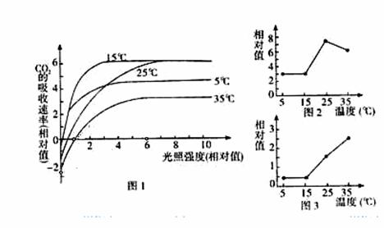
A．当光强小于1时，温度是呼吸作用的限制因素，不是真正光合作用的限制因素
B．当光强大于7时，25 ℃比15℃条件下植物的有机物的合成速率大
C．图2表示在5℃-35℃下该植物最大光合作用速率的变化
D．图3表示在5℃-35℃下该植物呼吸作用速率的变化
10．图甲表示植物在不同光照强度下单位时间内CO₂释放量和O₂产生总量的变化。图乙表示植物光合速率与光照强度的关系曲线。假设不同光照强度下细胞呼吸强度相等，下列说法正确的是（ ）
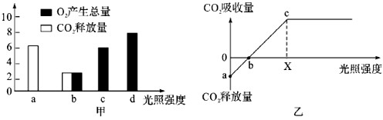
A．若图甲代表水稻，图乙代表蓝藻，则图甲的c时与图乙的c时细胞中产生ATP的场所都有细胞质基质、线粒体和叶绿体
B．若图甲与图乙为同一植物，则相同温度下，图甲的b相当于图乙的b点
C．图甲植物的d时单位时间内细胞从周围环境吸收2个单位的CO₂
D．图乙的a、b、c点光合作用限制因素只有光照强度
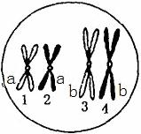
11. 右图为基因型aabb的某二倍体生物的细胞分裂图像，图中1、2、3、4代表染色体，下列各项分析正确的是（ ）
A．若某个体与该生物杂交后代表现2种类型，则某个体基因型的可能性有2种
B．1、2、3、4遵循基因的分离定律、基因自由组合定律
C．若在1上出现了三个a，则是因为发生了交叉互换
D．若在3上出现了一个a，则是因为发生了基因突变
12．用玉米的花药进行组织培养，单倍体幼苗期经秋水仙素处理后形成二倍体植株（该过程不考虑基因突变）。在此该过程中某时段细胞核DNA含量变化如下图所示。下列叙述正确的是（ ）
A. e~f过程中细胞内可能发生基因重组
B．与c~d过程相比，d~e过程中细胞内发生了染色体数目的加倍
C. 秋水仙素作用于c点之前而导致染色体数目加倍
D．e点后细胞内染色体组最多时有4个，且各染色体组基因组成相同
13．某男性基因型为TtRr，他有两个精原细胞，一个精原细胞进行有丝分裂得到两个子细胞为A₁和A₂；另一个精原细胞进行减数第一次分裂得到两个子细胞为B₁和B₂，其中一个次级精母细胞再经过减数第二次分裂产生两个子细胞为C₁和C₂。那么，在无交叉互换和基因突变的情况下，下列说法正确的是( )
A．染色体形态相同并有同源染色体的是A₁和A₂、C₁和C₂
B．就上述两对等位基因而言，遗传信息相同的是A₁和A₂、C₁和C₂
C．核DNA分子数的关系式是A₁=A₂=B₁+B₂=C₁+C₂
D．染色体组数的关系式是A₁+A₂=B₁+B₂=C₁+C₂
14．下图表示某家系中有甲（相关基因为A，a）、乙（相关基因为B，b）两种单基因遗传，其中一种是伴性遗传病。相关分析不正确的是 （ ）
A．甲病是常染色体显性遗传、乙病是伴X隐性遗传 B．Ⅱ₃的基因型一定是AaX^{b}Y
C．若Ⅲ₃与Ⅲ₇结婚，生一患病孩子的几率是1/8 D．Ⅲ₆的致病基因来自于I₂
15.已知位于常染色体上的两对独立遗传的基因控制着鸡羽毛色素的产生和沉积。在一个位点上，显性基因可产生色素，隐性基因则不产生色素；在另一位点上，显性基因阻止色素的沉积，隐性基因则可使色素沉积。小鸡羽毛的着色，必须能产生并沉积色素，否则为白色毛。如果一表现型为白色的鸡（两位点均为隐性纯合体）和另一种表现型为白色的鸡（两位点均为显性纯合体）进行杂交，F₂代中羽毛着色的几率为（ ）
A．1／16 B．3／16 C．4／16 D．7／16
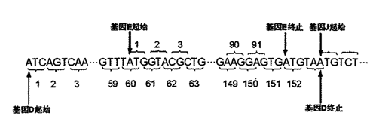
16． 174噬菌体的遗传物质是单链DNA，感染宿主细胞后，先形成复制型的双链DNA分子（母链为正链，子链为负链）。转录时，以负链为模版合成mRNA。下图示174噬菌体的部分基因序列（正链）及其所指导合成蛋白质的部分氨基酸序列（图中数字为氨基酸编号）。下列说法错误的是（ ）
A．基因重叠增大了遗传信息储存的容量
B．基因D、E重叠部分的碱基序列分别指导合成不同的氨基酸序列
C．基因E内部插入一个脱氧核苷酸会导致基因E和基因D均发生基因突变
D．若基因J控制合成蛋白质的相对分子质量为a，则基因J突变后形成蛋白质的相对分子质量要小于a
17.将某种二倍体植物①、②两个植株杂交，得到③，将③再做进一步处理，如下图所示。下列分析不正确的是（ ）
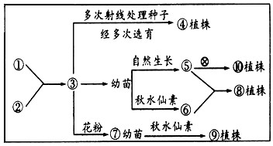
A．由③到④的育种过程依据的主要原理是基因突变，它可丰富种群的基因库
B．由⑤×⑥过程形成的⑧植株既不属于物种⑤，也不属于物种⑥
C．由⑦到⑨的过程会发生突变和重组，可为生物进化提供原材料
D．若③的基因型为AabbDd，则⑩植株中能稳定遗传的个体占总数的1/4
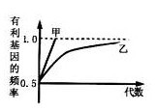
18.假设在某一个群体中，AA、Aa、aa三种基因型的个体数量相等。右下图表示当环境发生改变时，自然选择对基因A或a有利时，其基因频率的变化曲线。下列有关叙述正确的是（ ）
A．自然选择作用于生物个体的表现型和基因型
B．曲线乙表示当自然选择对隐性基因不利时显性基因频率变化曲线
C．曲线甲、乙变化幅度不同主要取决于生物生存环境引起的变异
D．有利基因的基因频率变化如曲线甲所示时．该种群已进化成新物种
19.分析下图判断，叙述错误的是（ ）
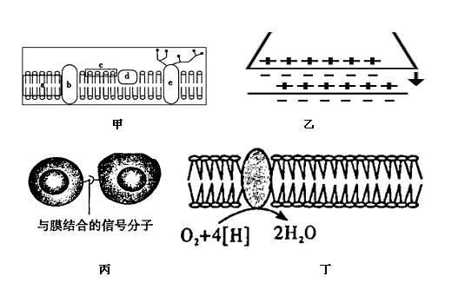
A. 若甲图是神经细胞的部分结构，静息电位的形成可能与膜上的b物质有关；若在c处给一足够强的刺激，钾离子从上往下流
B．图乙能正确表示突触前膜释放某抑制型递质前、突触后膜接受该种递质后的膜电位状况
C．丙图表示相邻两个细胞的细胞膜接触,信息从一个细胞传递给另一个细胞，如受精作用时,精子和卵细胞之间的识别和结合
D．丁图所示结构可能为线粒体的内膜或好氧型细菌的细胞膜
20.下图为反射弧模式图，下列叙述正确的是( )
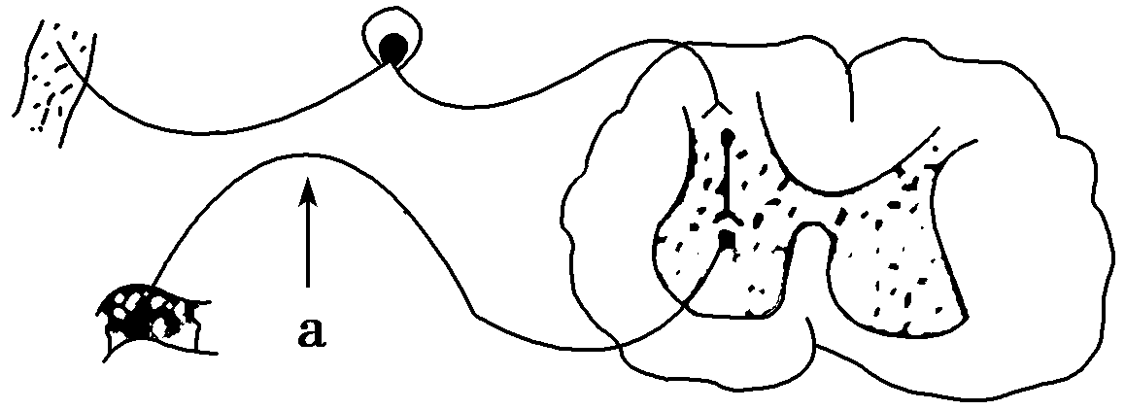
①若在a点上刺激，神经发生兴奋，从这一点向肌肉方向传播，肌肉就收缩
②如果给予相同的刺激，刺激点a与肌肉之间的距离越近，肌肉的收缩就越强
③a点兴奋传导的方向与膜内电流的方向是一致的
④当兴奋时，神经细胞膜的离子通透性会发生急剧变化，钾离子流入细胞内
⑤a处产生的兴奋不能传递给脊髓内的中间神经元
A．②③⑤ B．①②④ C．①③④ D．①③⑤
21．下丘脑在生命活动调节中具有十分重要的作用，既是内分泌系统的枢纽，也受大脑皮层的调控，参与其它生命活动。下图是下丘脑与人体生命活动调节的部分途径示意图，相关说法正确的是（ ）
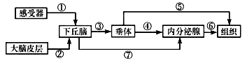
A．若图中的内分泌腺为甲状腺，则激素⑥不仅作用于组织，还作用于下丘脑和垂体
B．若图中的内分泌腺为甲状腺，则缺碘会导致血浆中激素④的含量增加、③和⑥的含量降低
C．若用图示表示水盐调节，则感受器位于下丘脑，且在食用较咸食物时，下丘脑可产生渴觉
D．若用图示表示血糖调节过程，则图示的内分泌腺一定是胰岛，且作用途径为③④和⑦
22.下图为人体某过程的变化曲线。下列有关叙述中，正确的是（ ）
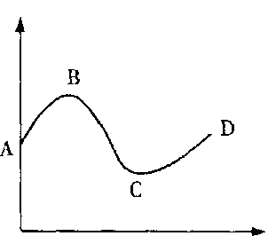
A．若该图表示在温度交替变化的环境中健康人的皮肤血流量变化，则AB段感受刺激的是温觉感受器，此时血液中明显增多的激素是肾上腺素和甲状腺激素
B．若某健康人A点前从未接触过某病菌，该图A、C两点表示该病菌先后两次侵入此人体后引起的抗体浓度的变化，则AB、CD段产生抗体的浆细胞都来自两种细胞的分化
C．若该图表示正常人一天内体温变化，则说明人的体温随环境温度的变化而波动
D．若该图表示正常人进食后的血糖浓度变化，则AB段血液中胰岛素含量上升，肝脏在BD段起到了重要作用
23.用图甲装置测量神经元膜电位，测得的膜电位变化如图乙所示，据此判断下列选项完全正确的是（ ）
①乙图显示的是膜外电位 ②钠离子大量内流是发生在cd段
③a至b段为静息电位 ④将刺激点移到X处，显示的膜电位变化相反
V
d
刺激
图甲
X
刺激
A.② B. ①③ C. ②④ D. ①③④
24. 下图是人体和人体细胞内某些信息传递机制的模式图，图示中箭头表示信息传递的方向。下列有关叙述中，正确的是（ ）
A
B
C
E
D

A．如果该图表示反射弧，则其中的信息是以局部电流的形式传导的
B．如果该图中的A为下丘脑、B为垂体、C为甲状腺，则C分泌的甲状腺激素增加到一定程度后，
对A分泌 D、B分泌E具有抑制作用
C．如果该图表示细胞中遗传信息传递过程，则D过程只发生于细胞核中
D．如果该图表示细胞免疫过程，则A为效应T细胞，B为靶细胞，C代表抗体
25.下图为某些生物学效应与相关变量之间的关系曲线，对该曲线所反映的生物学过程或特点分析正确的
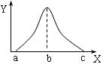
是（ ）
A.若该曲线表示池塘水体中某重金属污染物含量变化，表明池塘生态系统已崩溃
B.如果x和y分别表示某种环境中的两个不同的生物种群，那么该曲线显示x和y的种间关系是共生
C.如果该曲线表示某种群的出生率，那么种群密度在b时达到最大值
D.若该曲线表示种群的增长速率，则种群在a~c时期均属于增长型
26.玉米种子在黑暗中萌发，测定胚芽鞘与幼根中各部分生长素含量如图A所示。切除玉米胚芽鞘的顶端，然后在其左侧放置含有不同浓度生长素的琼脂块，保持在黑暗中12h。胚芽鞘可能向右弯曲，弯曲角度如图B所示。下列有关说法正确的是（ ）
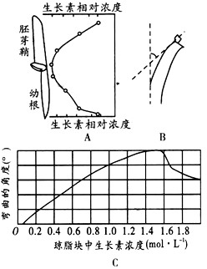
A．图A和图C的结果都说明生长素的作用具有两重性
B．图B所示的实验在黑暗条件下进行是为了排除光照对实验结果的影响
C．调节根尖伸长区细胞伸长的生长素来源于胚芽鞘尖端
D．上述实验说明种子萌发受到生长素、细胞分裂素、赤霉素等共同作用
27.下列有关人体体液中物质交换和生态系统中碳循环示意图的描述中，正确的是（ ）
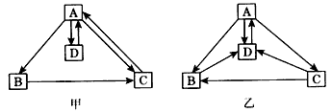
A．乙图中的D是生态系统中的主要成分
B．人体内氧气浓度最高的是甲图中的B
C．人体过敏反应时，甲图中的A增加导致组织水肿
D．在因捕食关系建立的食物链中，能量最少的是乙图中的B所处的营养级
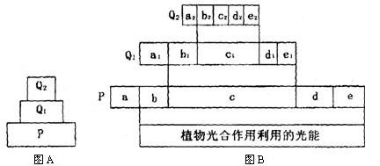
28.下图表示某生态系统的能量金字塔图，P为生产者，Q1为初级消费者，Q2为次级消费者。对图中的各营养级所含有的能量进行分类剖析，其中分析不正确的是（ ）（注：图中a、a1、a2表示上一年留下来的能量，e、e1、e2表示呼吸消耗量）

A．b+c+d+e为本年度流入该生态系统的总能量
B．b和d之一，可代表生产者传递给分解者的能量
C．初级消费者产生的粪便中所含的能量包含在c中
D．c1表示初级消费者所含能量中被次级消费者所同化的部分
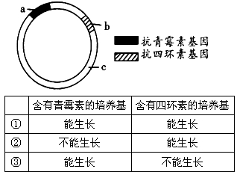
29.质粒是基因工程中常用的运输工具，某质粒上有两种抗药基因可作为标记基因，a、b、c为三个可能出现的目的基因的插入点，如下图所示。如果用一种限制酶将目的基因和质粒处理后，再合成重组质粒。将重组质粒导入某高等植物受体细胞后，用含有药物的培养基筛选受体细胞，预计结果如下表。下列选项正确的是（ ）
A.如果出现①结果，说明两个抗药基因都没有被破坏，转基因实验获得成功
B．如果出现①或③结果，说明转基因实验失败
C．如果出现①结果，说明限制酶的切点在c点，目的基因接在c点的断口处
D．转移到受体细胞中的a、b基因的遗传遵循孟德尔规律

30．为了加快优良种牛的繁殖速度，科学家采用了以下两种方法，请根据图示信息判断下列说法哪一个是不正确的（ ）
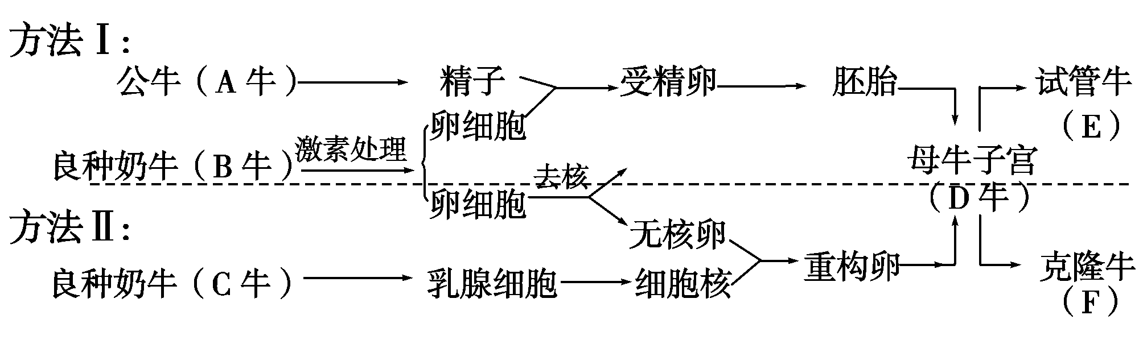
A.方法I中用到的技术有体外受精、早期胚胎培养和胚胎移植，D牛需要进行同期发情处理
B.要培育具备优良性状的转基因牛，如建立生产生长激素的乳腺生物反应器，即科学家将生长激素基因和乳腺蛋白基因的启动子等调控组件重组在一起，通过显微注射等方法导入牛的受精卵中。
C.促使B牛多排卵的激素一般是雌性激素
D.在受精的过程中，首先发生顶体反应，释放出的酶直接溶解卵丘细胞之间的物质。判断卵子是否受精的标志通常是在透明带和卵黄膜间有两个极体

二、非选择题（本部分共有4题，共计40分）

31．（13分）下图是以洋葱为实验材料的实验现象或结果，请据图回答下列问题：
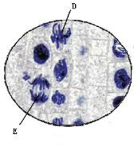
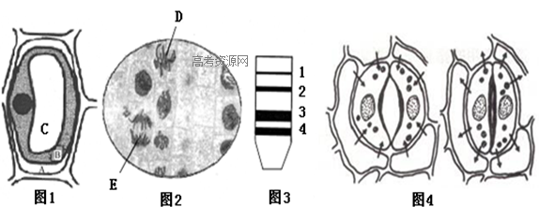
（1）图1是利用紫色洋葱叶肉细胞进行的质壁分离实验现象，实验时外界溶液是滴入少量红墨水的0.3g/ml的蔗糖溶液，那么图中A、C两处的颜色分别是 、 （顺序错不得分）。 有同学用洋葱鳞片叶内表皮细胞进行图1所示实验，为清晰观察到实验现象，需对光学显微镜的光圈进行的操作是 。
- 图2是利用洋葱根尖进行的有丝分裂实验现象，细胞D与E的染色体数之比为 ，核DNA数之比为 ；若要观察减数分裂过程，常用植物的 做切片，实验中装片制作的流程为 。
（3）图3是分离洋葱绿叶中色素得到的滤纸条，由该结果可知洋葱绿叶中 。（多选）
A.色素的种类 B. 不同色素在层析液中溶解度的相对大小
C.不同色素的相对含量 D. 各种色素的颜色
（4）某同学在秋天做色素提取分离实验时，提取和分离过程操作正确，而实验结果只出现了图3中色素带1和2，最可能的原因是 。
（5）实验表明，植物叶片上气孔的开闭(见图4)与保卫细胞中脱落酸（ABA）的含量密切相关，ABA具有明显促进更多气孔关闭的作用。为验证ABA可导致更多的气孔关闭，请完成实验。
①制片：取菠菜叶，用镊子剥取表皮，在载玻片上滴一滴清水，将表皮展平放入清水中，
，制成临时装片。
②镜检：将制成的临时装片置于低倍显微下观察并记录。
③处理：接着将上述临时装片盖玻片的一侧滴上___________________________，重复几次。
④镜检：将步骤③制得的临时装片再置于低倍显微镜下进行观察和记录。
a．预测两次镜检观察结果的不同之处是：第二次镜检时_________________________。
b．低倍镜下找到一个气孔，换高倍镜观察该气孔关闭时保卫细胞的形态结构，如何操作?
若不考虑视野变暗，请写出简要步骤。 。

32．(9分)某生物兴趣小组的同学利用本校连续四年来全体学生的体检结果对全体学生进行红绿色盲发病情况的调查，结果汇总如下表，请根据表中数据分析回答：
性状 | 表现型 | 2009届 |  | 2010届 |  | 2011届 |  | 2012届
性状 | 表现型 | 男生 | 女生 | 男生 | 女生 | 男生 | 女生 | 男生 | 女生
色觉 | 正常 | 404 | 398 | 524 | 432 | 436 | 328 | 402 | 298
色觉 | 红绿色盲 | 8 | 0 | 13 | 1 | 6 | 0 | 12 | 0
（1）第1组同学分析上表数据，可反映出红绿色盲遗传具有__________________特点，并计算出调查群体中红绿色盲的发病率为_______________。
（2）第2组同学希望了解红绿色盲症的______________，所以调查色盲男生甲的家族遗传病史，记录如下：男生甲的外祖父为红绿色盲，但其外祖母、祖父母、父母均正常。
请问：男生甲的家族中色盲基因的传递途径是： ，这种传递特点在遗传学上称为_______________________。
（3）调查中发现一男生（III10）患有红绿色盲，其姐姐患有白化病，经调查其家族系谱图如下：

①若III7与III9婚配，生育子女中患两种遗传病的概率是________________。
②若III7为肤色正常的纯合子，与基因型为aaX^{B}X^{B}的女性结婚，妻子怀孕后到医院进行遗传咨询，了解到若在妊娠早期对胎儿脱屑进行检查，可判断后代是否会患这两种病。妻子应采取下列哪种措施_____________（填序号），若妻子基因型为aaX^{B}X^{b}，应采取下列哪种措施_________（填序号）。
A.染色体数目检测 B.基因检测 C.性别检测 D.无需进行上述检测
（4）当地人群中约2500人中有一个白化病患者，现在有一个表现型正常，其双亲也正常，但其弟弟是白化病患者的女性，与当地一个无亲缘关系的正常男性婚配，他们所生男孩患白化病的概率为___________。

- （6分）下图表示某湖泊生态系统中部分生物的食物和数量关系。请根据图回答问题：

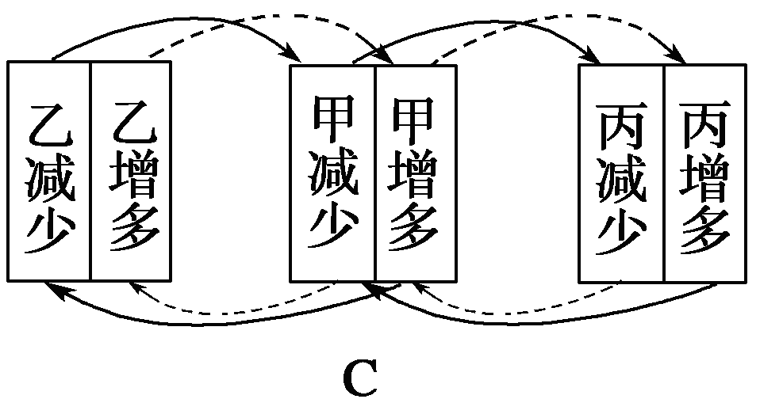
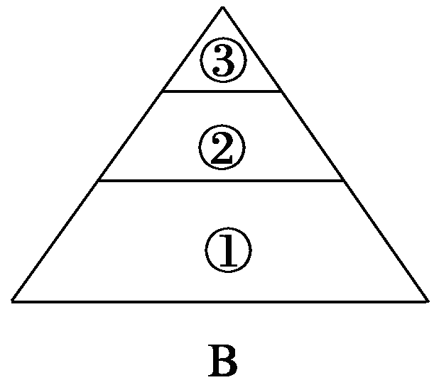
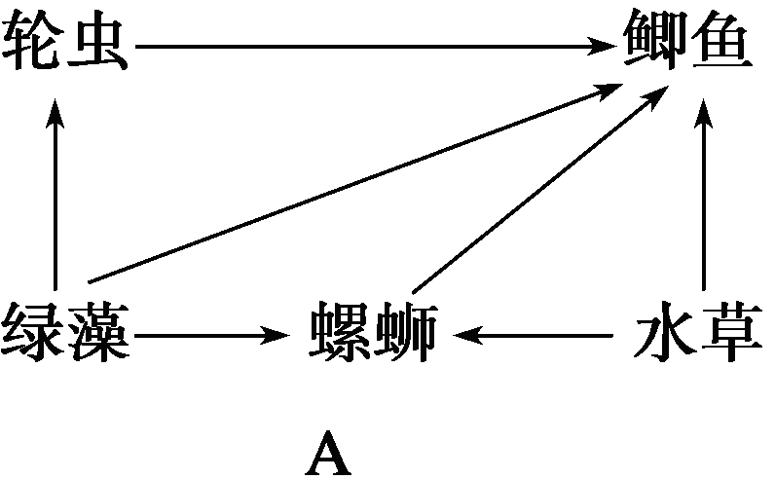

（1）根据图A写出图B中能量金字塔营养级②对应的所有生物名称 。
（2）随着水体富营养化程度日趋严重，淡水湖泊藻类水华频繁发生。近年来，研究者采用投放食浮游植物的鱼类和种植大型挺水植物构建生物修复系统的方法，收到较好的效果。生物修复系统构建后，与构建前相比增加了哪些生物之间的哪些种间关系？ 。该修复系统经过一段时间运行后，群落结构趋于稳定，群落的这个变化过程属于 。
（3）右图表示某种鱼迁入此生态系统后的种群数量增长率随时间的变化曲线。请在坐标图中分别绘制该鱼种群出生率和死亡率随时间变化的曲线。
（4）分析图C可知甲、乙、丙3者之间的食物关系是 。（用箭头表示）
（5）假如鲫鱼的1／4食物来自绿藻，1／2来自轮虫。且该系统能量从生产者到消费者的传递效率为10％，从消费者到消费者的能量传递效率为20％。如果鲫鱼种群增加的能量为200kJ，那么其中轮虫提供的能量为 kJ。

34.（12分）回答下列问题
Ⅰ. 果蝇对CO₂的耐受性有两个品系：敏感型（甲）和耐受型（乙），现有以下两个实验。
实验一 让甲品系雌蝇与乙品系雄蝇杂交，后代全为敏感型。
实验二 将甲品系的卵细胞去核后，移入来自乙品系雌蝇的体细胞核，由此培育成的雌蝇再与乙品系雄蝇杂交，后代仍全为敏感型。
设计实验二是为了验证_________________________________________。
Ⅱ. 在鸽子中有一伴Z染色体的复等位基因系列，B1（灰红色）对B（蓝色）显性，B对b（巧克力色）显性。现有一只灰红色鸽子和一只蓝色鸽子，它们的后代中，出现了一只巧克力色的个体，据此：
亲本的杂交组合有哪两种？（写出其表现型及对应的基因型）
杂交组合一：_________________ 杂交组合二：_________________
Ⅲ. 以马铃薯叶型（dd）的二倍体番茄为父本，以正常叶型（DD或DDD）的三体番茄为母本（纯合体）进行杂交。试回答下列问题：
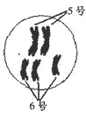
（1）假设D（或d）基因不在第6号染色体上，使F1的三体植株正常叶型与二倍体马铃薯叶型杂交，杂交子代叶型的表现型及比例为___________。
（2）假设D（或d）基因在第6号染色体上，使F1的三体植株正常叶型
与二倍体马铃薯叶型杂交，杂交子代叶型的表现型及比例为___________。
IV. 玉米子粒胚乳的外层叫做糊粉层，其颜色与细胞中的色素有关，当细胞中含有甲物质时呈紫色，含有乙物质时呈红色。无甲和乙时呈白色。与这些色素合成有关的部分酶和基因情况如图所示（注：各对等位基因中的显性基因对隐性基因完全显性，隐性基因不能控制相应酶的合成）。
色素 | 丁 丙 乙 甲  ↑ ↑ ↑
酶 | 酶1 | 酶2 | 酶3
控制酶合成的基因 | A | B | D
相应的等位基因 | a | b | d
基因所在的染色体 | 9号 | 10号 | 5号
糊粉层为紫色的子粒长成的某一玉米植株自交，若所结子粒的性状分离比为
紫 ：红 ：白 = 9 ：0 ：7，则该植株的基因型是_____________。

淮北一中2014届高三第五次月考
生物试题
班级 姓名 学号 考场号
一、单项选择题（每题2分，共60分）
题号 | 1 | 2 | 3 | 4 | 5 | 6 | 7 | 8 | 9 | 10
答案
题号 | 11 | 12 | 13 | 14 | 15 | 16 | 17 | 18 | 19 | 20
答案
题号 | 21 | 22 | 23 | 24 | 25 | 26 | 27 | 28 | 29 | 30
答案

二、非选择题（本部分共有4题，共计40分）
31.（13分，每空1分）
（1）
（2）
（3）
（4）
（5）① ③
a．
b．
32.（9分，每空1分）
（1）
（2）
（3）① ②
（4）

33.（6分，每空一分）
（1）
（2）
（3）
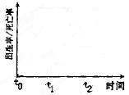
（4）
（5）

34. （12分，每空2分）
Ⅰ.
Ⅱ.
Ⅲ. （1） （2）
Ⅳ.
生物试题
一、单项选择题（每题2分，共60分）
题号 | 1 | 2 | 3 | 4 | 5 | 6 | 7 | 8 | 9 | 10
答案 | B | C | B | B | D | C | A | D | C | B
题号 | 11 | 12 | 13 | 14 | 15 | 16 | 17 | 18 | 19 | 20
答案 | B | D | B | D | B | D | C | B | A | D
题号 | 21 | 22 | 23 | 24 | 25 | 26 | 27 | 28 | 29 | 30
答案 | A | D | B | B | D | B | C | C | C | C

二、非选择题（本部分共有4题，共计40分）
31.（13分，每空1分）
（1）红色 紫色 缩小光圈
（2）1∶2 1∶1 花药 解离→漂洗→染色→制片
（3）ABCD （4）叶绿素被破坏
（5）①盖上盖玻片 ③适宜浓度的ABA溶液，在另一侧用吸水纸吸引
a．叶片上气孔关闭的数目比第一次明显增多。
b．将它移到视野正中央，转动转换器换高倍物镜，调节细准焦螺旋

32.（9分，每空1分）
（1）男性患者多于女性患者 1.24%
（2）遗传方式 外祖父→母亲→男生本人 交叉遗传（隔代遗传）
（3）①1/12 ② D B （4）1/153

33.（6分，每空一分）
- 轮虫、螺蛳、鲫鱼
（2）大型挺水植物和藻类竞争，鱼捕食藻类；次生演替
（3）（注意曲线走势，t1，t2对应点是否正确）
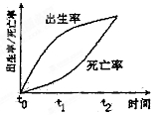
（4）乙 甲 丙
（5）500

34. （12分，每空2分）
Ⅰ. 控制CO₂耐受性的基因位于细胞质
Ⅱ.♂Z^{B1}Z^{b}（灰红色）×♀Z^{B}W（蓝色） ♂Z^{B}Z^{b}（蓝色）×♀Z^{B1}W（灰红色）（顺序可换）

Ⅲ. （1）正常叶型：马铃薯叶型=1:1 （2）正常叶型：马铃薯叶型=5:1
（只写比例不写叶型得1分，只写叶型不写比例不得分）
Ⅳ. AaBbDD

